



Universidad Tecnológica De Panamá

Facultad De Ingeniería De Sistemas

Computacionales

Carrera: Licenciatura En Desarrollo Y Gestión De Software

Materia: Desarrollo de software V

Tarea de Desarrollo de software V

Integrante:

Isaac Suman 8-1024-1787

2 Año, Segundo Semestre 9gs121

Profesor: Gabriel Gonzales

Lunes 26 De Agosto De 2024

**Apple.**

Los colores predominantes son el negro, blanco, gris, y un tono de azul.

1. Negro:
   * Uso: Fondo de la página, menú de navegación.
   * Asociaciones: El color negro se asocia con sofisticación, elegancia, poder y exclusividad. Apple lo utiliza para crear un ambiente de lujo y para destacar los productos que se muestran en la página.
2. Blanco:
   * Uso: Texto principal ("iPhone"), descripciones, íconos de navegación.
   * Asociaciones: El blanco simboliza simplicidad, limpieza, pureza y modernidad. Apple lo emplea para contrastar con el fondo negro y mantener un diseño limpio y minimalista, lo que facilita la legibilidad.
3. Gris:
   * Uso: Algunos detalles en el menú de navegación y en el fondo.
   * Asociaciones: El gris es un color neutral que se asocia con balance, calma y sofisticación. En el contexto de Apple, el gris se utiliza para mantener el enfoque en los productos sin distraer al usuario.

Estos colores están cuidadosamente seleccionados para crear una experiencia visual que refleja la marca de Apple como innovadora, elegante y confiable.

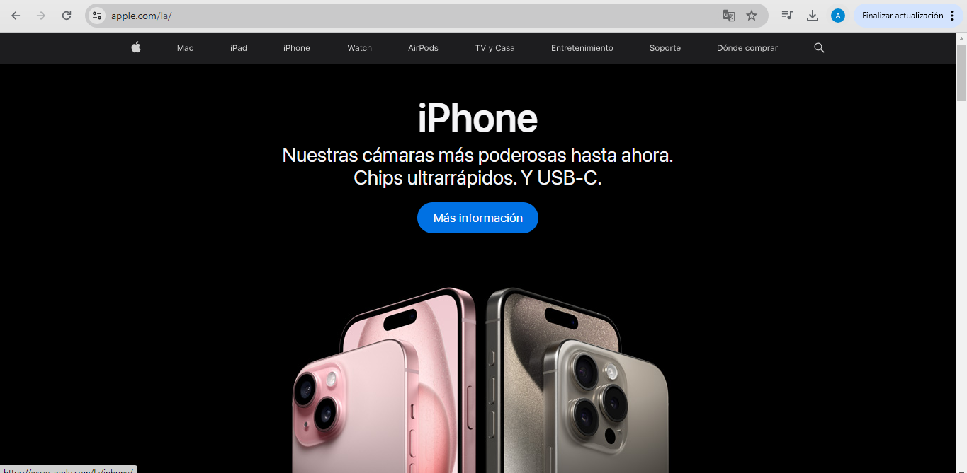

**Porsche.**

los colores principales utilizados son el blanco, negro, rojo, y los colores naturales del entorno (verde del automóvil y tonos cálidos del paisaje).

1. Blanco:
   * Uso: Fondo del encabezado, logo de Porsche, y texto principal.
   * Asociaciones: El blanco simboliza simplicidad, pureza y sofisticación. En la página de Porsche, el blanco se utiliza para transmitir claridad y elegancia, lo que se alinea con la imagen de la marca como un fabricante de autos de lujo y alta calidad.
2. Negro:
   * Uso: Texto del menú y en algunos elementos gráficos.
   * Asociaciones: El negro es un color asociado con lujo, poder, elegancia y autoridad. Porsche lo utiliza en su logotipo y texto, reforzando la percepción de la marca como un símbolo de estatus y exclusividad.
3. Rojo:
   * Uso: Puntos de navegación y un símbolo de flecha en el texto principal.
   * Asociaciones: El rojo se asocia con energía, pasión, y acción.
4. Verde (automóvil):
   * Uso: El color del automóvil mostrado.
   * Asociaciones: Probablemente quieren promocionar sus vehículos eléctricos supuestamente mas amigables con el ambiente

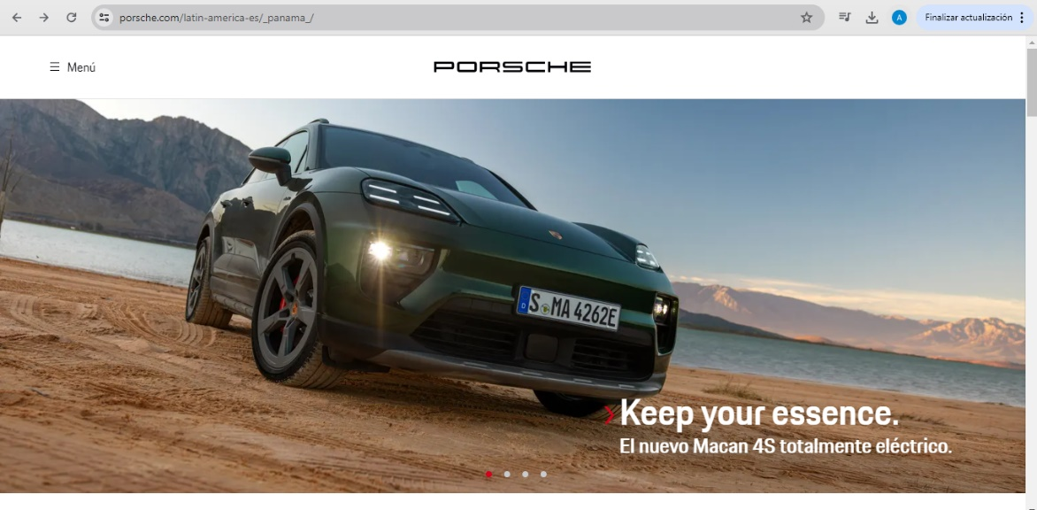Porsche utiliza estos colores para proyectar una imagen de lujo, poder y rendimiento.

**Xiaomi.**

Los colores principalmente utilizados son el blanco, gris y naranja.

1. Blanco:
   * Uso: Todos los fondos, es el colos mayoritario
   * Asociaciones: El blanco simboliza simplicidad, pureza y sofisticación. En la página de Xiaomi probablemente se utiliza para mostrar minimalismo
2. Gris claro:
   * Uso: Algunos fondos de elementos, como elemento constrastante.
   * Asociaciones: El gris tan claro probablemente se usa para resaltar el blanco pero aun así tener contraste, da sensación de minimalismo
3. Naranja:
   * Uso: Puntos de navegación, iconos
   * Asociaciones: El naranja es un color llamativo, lo usan para resaltar algunas cosas importantes y así no se satura la pagina de información visual

Xiaomi utiliza pocos colores, para dar una sensación de minimalismo, pero resalta algunos elementos con su color insignia, el naranja.

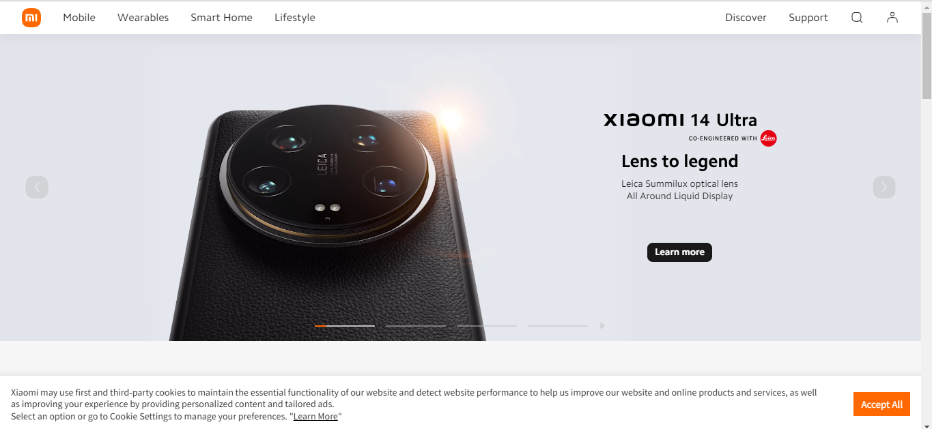

**Ferrari.**

Los colores utilizados principalmente son el negro, el blanco y el rojo

1. Negro:
   * Uso: Fondos
   * Asociaciones: El negro se asocia a lujo y a algo atemporal, se usa como fondo
2. Blanco:
   * Uso: Fondo del encabezado, logo de Ferrari, y texto principal.
   * Asociaciones: El blanco simboliza simplicidad, pureza y sofisticación. Se usa para transmitir lujo y hace un contraste perfecto con el negro de fondo
3. Rojo:
   * Uso: Se usa en algunos iconos y en los carros
   * Asociaciones: El rojo evoca muchos sentimientos, transmite pasión, se usa poco, pero todos saben que el color de Ferrari es el rojo

La página de Ferrari es una obra maestra en cuanto al uso de colores, mantiene el minimalismo, pero transmite elegancia y lujo.





**II parte. Iconos y su significado**

**Fila 1:**

1. **Teléfono móvil**: Enlace para realizar llamadas desde el móvil.
2. **Disquete (Guardar)**: Botón para guardar información, como formularios o archivos.
3. **Comentarios**: Sección de comentarios o chat en vivo.
4. **Sobre de correo (Email)**: Enlace para enviar correos electrónicos o acceder a la bandeja de entrada.
5. **Micrófono**: Botón para grabar voz o habilitar dictado por voz.
6. **Antena parabólica**: Icono que representa conexiones satelitales o acceso a información remota.
7. **Engranaje (Configuración)**: Botón para acceder a la configuración de la cuenta o del sistema.
8. **Flecha hacia abajo (Descargar)**: Botón para descargar archivos, documentos, o imágenes.
9. **Computadora portátil**: Representa acceso a información desde un dispositivo portátil o interfaz de usuario.
10. **Casa (Inicio)**: Enlace para regresar a la página de inicio del sitio web.

**Fila 2:**

1. **Billetera**: Acceso a la información de pagos o billetera digital.
2. **Carrito de compras**: Botón para ver el carrito de compras en sitios de e-commerce.
3. **Icono de tienda**: Enlace a la tienda en línea o sección de productos.
4. **Gráfica de barras (Estadísticas)**: Visualización de datos estadísticos o métricas.
5. **Calculadora**: Herramienta de cálculo dentro del sitio web.
6. **Reloj**: Indicador de tiempo o acceso a funciones relacionadas con la hora.
7. **Documento**: Acceso a un archivo o documento específico.
8. **Gráfica de torta**: Representación visual de estadísticas o datos porcentuales.
9. **Icono de radio**: Acceso a un reproductor de radio o estación en línea.
10. **Cámara**: Función de captura de imágenes o acceso a la galería de fotos.

**Fila 3:**

1. **Computadora de escritorio**: Representa acceso a la versión de escritorio del sitio o servicios relacionados.
2. **Monitor con Wi-Fi**: Conexión a redes inalámbricas o acceso a contenido en línea.
3. **Maletín (Trabajo)**: Enlace a oportunidades de empleo o perfil profesional.
4. **Persona**: Acceso al perfil de usuario o a la información de cuenta.
5. **Imagen**: Inserción o visualización de imágenes en la página.
6. **Cerrar (X)**: Botón para cerrar ventanas emergentes o eliminar elementos.
7. **Mensaje**: Acceso a mensajes o chat.
8. **Batería baja**: Indicador del estado de la batería, generalmente en aplicaciones móviles.
9. **Bloquear**: Función de bloqueo de contenido o acceso.
10. **Calendario**: Enlace al calendario o herramienta de programación.

**Fila 4:**

1. **Lista de verificación**: Representación de tareas completadas o pendientes.
2. **Bolsa de dinero**: Acceso a pagos, facturación o finanzas.
3. **Teclado**: Interacción con un teclado virtual o configuración de teclado.
4. **Lupa (Buscar)**: Función de búsqueda dentro del sitio web.
5. **Gráfica de líneas**: Visualización de datos o tendencias a lo largo del tiempo.
6. **Teléfono fijo**: Información de contacto telefónico.
7. **Wi-Fi**: Estado o acceso a la conexión Wi-Fi.
8. **Banco**: Acceso a información bancaria o transacciones financieras.
9. **Persona con el símbolo +**: Añadir nuevo usuario o contacto.
10. **Papelera de reciclaje**: Eliminar archivos o elementos no deseados.

**Fila 5:**

1. **CD**: Representación de medios de almacenamiento o acceso a multimedia.
2. **Avión (Vuelo)**: Modo avión o acceso a información de vuelos.
3. **Calculadora**: Herramienta para realizar cálculos directamente en el sitio.
4. **Documento con texto**: Visualización o descarga de documentos con texto.
5. **Correo**: Acceso a la bandeja de entrada o a la funcionalidad de enviar correos.
6. **Reproducir video**: Botón de reproducción de videos.
7. **Enlace**: Creación o acceso a enlaces externos o internos.
8. **Computadora portátil abierta**: Acceso a funciones de usuario en dispositivos portátiles.
9. **Envío**: Botón para enviar información, como un formulario.
10. **Computadora portátil con señal Wi-Fi**: Estado de la conexión inalámbrica en un portátil.

**Fila 6:**

1. **Teléfono móvil con Wi-Fi**: Indicador de estado de conexión Wi-Fi en móviles.
2. **Computadora con disco**: Acceso a almacenamiento de disco o funciones de lectura/escritura.
3. **Batería**: Indicador de nivel de batería o estado de energía.
4. **Gráfica circular (Segmentación)**: Visualización de segmentos de datos o estadísticas.
5. **Agregar nuevo archivo**: Función para cargar o crear un nuevo archivo.
6. **Altavoz**: Control de volumen o ajustes de sonido.
7. **Mano con símbolo de +**: Aceptación de solicitudes o nuevas funciones.
8. **Gráfica de barras descendente**: Representación de datos en declive.
9. **Tarjeta de crédito**: Función de pagos o información de tarjetas.
10. **Calendario con reloj**: Función de programación o recordatorios.

**Fila 7:**

1. **Escudo (Seguridad)**: Función de seguridad o privacidad.
2. **Archivo adjunto**: Adjuntar archivos a correos o formularios.
3. **Tarjeta de memoria**: Representación de almacenamiento externo.
4. **Icono de móvil**: Interfaz móvil o acceso a aplicaciones.
5. **Documento de texto**: Acceso a documentos de texto o escritura.
6. **Wi-Fi en movimiento**: Indicador de conectividad inalámbrica.
7. **Escáner**: Función de escaneo o digitalización de documentos.
8. **Usuario con símbolo de -**: Eliminar un usuario o contacto.
9. **Engranajes (Ajustes)**: Acceso a ajustes o configuraciones avanzadas.
10. **Cámara de video**: Grabación o transmisión de video en vivo.

**Fila 8:**

1. **Documento con una lupa**: Buscar texto o información en un documento.
2. **Coche**: Información de transporte o servicios de automóviles.
3. **Sobre abierto**: Correo recibido o bandeja de entrada.
4. **Gráfica de barras ascendentes**: Representación de crecimiento o incremento.
5. **Filtro de búsqueda**: Aplicar filtros a resultados de búsqueda.
6. **Documento**: Acceso a documentos específicos o archivos.
7. **Documento con una flecha hacia abajo**: Descarga de documentos.
8. **Caja**: Función de almacenamiento o empaquetado.
9. **Silbato (Alertas)**: Función de alertas o notificaciones.
10. **Conversaciones**: Acceso a chat o conversaciones.

**Fila 9:**

1. **Computadora portátil cerrada**: Modo de suspensión o cierre de sesión.
2. **Documento con una flecha hacia arriba**: Subida de documentos.
3. **Altavoz con ondas sonoras**: Función de altavoz o control de sonido.
4. **Usuario con símbolo +**: Añadir nuevo contacto o miembro.
5. **Persona con icono de dinero**: Acceso a información financiera personal.
6. **Engranaje**: Configuración o ajustes del sistema.
7. **Caja con documentos**: Almacenamiento o archivo de documentos.
8. **Lupa con el símbolo de +**: Ampliar o hacer zoom en una imagen o texto.
9. **Documento con una gráfica de torta**: Visualización de datos en formato gráfico.
10. **Estrella**: Marcado como favorito o destacado.

**Fila 10:**

1. **Lupa con símbolo de -**: Reducir o hacer zoom out.
2. **Documento con símbolo de +**: Crear o agregar un nuevo documento.
3. **Icono de grupo de personas**: Acceso a grupos o comunidades de usuarios.
4. **Reloj**: Indicador de tiempo o acceso a temporizadores.
5. **Caja con un ícono de casa**: Función de almacenamiento doméstico o archivo.
6. **Bandeja de entrada**: Acceso a correos electrónicos recibidos.
7. **Estrella con una bandera**: Marcador de prioridad o elemento destacado.
8. **Computadora portátil cerrada con un cable**: Conexión de energía o estado de carga.
9. **Casa con un ícono de Wi-Fi**: Indicador de conexión inalámbrica doméstica.
10. **Icono de casa**: Enlace a la página de inicio.

III parte. Roles en una pagina web

los roles típicos incluyen:

1. **Super Administrador (Super Admin):** Este rol solo está disponible en una instalación de WordPress Multisite. El Super Administrador tiene acceso a todas las funciones administrativas en todos los sitios dentro de la red. Puede agregar, eliminar y gestionar sitios, usuarios, temas y configuraciones a nivel de red.
2. **Administrador (Admin):** El Administrador tiene control total sobre su sitio específico. Puede gestionar todas las publicaciones, páginas, comentarios, temas, widgets, menús, y usuarios. También puede instalar y actualizar plugins y temas, así como modificar configuraciones.
3. **Editor:** Un Editor puede gestionar y publicar las publicaciones de todos los usuarios, así como sus propias publicaciones. También puede manejar las páginas, categorías, etiquetas, y moderar comentarios. No tiene acceso para cambiar configuraciones del sitio o instalar plugins/temas.
4. **Autor:** Un Autor solo puede gestionar y publicar sus propias publicaciones. Puede subir archivos y gestionar sus comentarios, pero no tiene acceso a las publicaciones de otros usuarios ni a la administración del sitio.
5. **Colaborador (Contributor):** Un Colaborador puede escribir y editar sus propias publicaciones, pero no puede publicarlas. Sus publicaciones deben ser revisadas y aprobadas por un Editor o Administrador. Tampoco puede subir archivos (como imágenes).
6. **Suscriptor (Subscriber):** Un Suscriptor solo tiene acceso a su propio perfil en el sitio. Puede gestionar sus preferencias personales y dejar comentarios si el sitio lo permite. No puede escribir ni gestionar publicaciones.